TEHNISKĀ SPECIFIKĀCIJA/ TECHNICAL SPECIFICATION Nr. TS 2607.001 v1

Slodzes slēdzis, ārtipa, 24kV, ar releju aizsardzības un vadības iekārtu/ Load Break Switch (LBS), outdoor, 24kV, with relay protection and control cubicle
Nr./ No | Apraksts/ Description | Minimālā tehniskā prasība/ Minimum technical requirement | Piedāvātās preces konkrētais tehniskais apraksts/ Specific technical description of the offered product | Avots/ Source | Piezīmes/ Remarks
 | Vispārīgā informācija/ General information
 | Slodzes slēdža ražotājs (nosaukums, atrašanās vieta)/ Load Break Switch (LBS) manufacturer (name and location) | Norādīt informāciju/ Specify
 | TS 2607.001 Slodzes slēdzis, ārtipa, 24kV, ar releju aizsardzības un vadības iekārtu/ Load Break Switch (LBS), outdoor, 24kV, with relay protection and control cubicle | Tipa apzīmējums/ Type reference
 | Slodzes slēdža tips, ražotājs un atrašanās vieta / LBS type, manufacturer and location | Norādīt informāciju/ Specify
 | Releju aizsardzības un vadības iekārtas tips, ražotājs un atrašanās vieta / Relay protection and control cubicle type, manufacturer and location | Norādīt informāciju/ Specify
 | Parauga piegāde laiks tehniskajai izvērtēšanai (pēc pieprasījuma), darba dienas/ Delivery time for sample technical check (on request), working days | Norādīt vērtību/ Specify
 | Standarti/ Standarts
 | Atbilstība standartam IEC62271-103 vai ekvivalents / According standarts IEC62271-103 (High-voltage switchgear and controlgear - Part 103: Alternating current switches for rated voltages above 1 kV up to and including 52 kV) or equivalent | Atbilst/ Confirm
 | Dokumentācija/ Documentation
 | Ir iesniegts preces attēls, kurš atbilst sekojošām prasībām/ An image of the product that meets the following requirements has been submitted:  - ".jpg" vai “.jpeg” formātā/ ".jpg" or ".jpeg" format  - izšķiršanas spēja ne mazāka par 2Mpix/ resolution of at least 2Mpix  - ir iespēja redzēt visu preci un izlasīt visus uzrakstus, marķējumus uz tā/ the complete product can be seen and all the inscriptions markings on it can be read  - attēls nav papildināts ar reklāmu/ the image does not contain any advertisement | Iesniegts/ Submit
 | Iesniegt slodzes slēdža galveno mezglu šķerzgriezums attēlu / Submit a cross-sectional image of the main assembly of the load switch | Iesniegts/ Submit
 | Oriģinālā lietošanas instrukcija sekojošās valodās/ Original instructions for use in the following languages | LV vai/ or EN
 | Tipa testu (atbilstoši IEC 62271-103 vai ekvivalents) kopsavilkums/Type tests (according to IEC62271-103 or equivalent) conclusion | Iesniegts/ Submit |  |  | Atbilstoši pielikumam Nr.1
 | Tipa testi veikti testēšanas laboratorijā, kas akreditēta saskaņā ar ES pieņemto akreditācijas kārtību (laboratoriju akreditējis viens no Eiropas Akreditācijas kooperācijas (EA) dalībniekiem (http://www.european-accreditation.org) un atbilst ISO/IEC 17025 vai ekvivalents standartu prasībām. Piedāvājumā jāiekļauj tipa testu un laboratorijas akreditācijas sertifikāta kopija/ Type Tests shall be created at the Testing Laboratory accredited in accordance with the accepted EU accreditation procedure (laboratory have been accredited by a member of the European Co-operation for Accreditation (EA) (http://www.european-accreditation.org) and compliant with the requirements of ISO/IEC 17025 or equivalent standard. Shall be add copy of type test and laboratory accreditation certificate | Atbilst/ Confirm
 | Slodzes slēdža iekšējā pieslēguma shēmas iesniegta elektroniski formātā, kas ir savietojams ar AutoCad/ The LBS internal connection diagrams must be provided electronically in format compatible with AutoCad | Iesniegts/ Submit
 | Iesniegts apliecinājums ka slodzes slēdzis un releju aizsardzības un vadības sadalne ir viena (un tā paša) ražotāja preces/ The LBS and relay protection and control cubicle are the products of one (same) producer | Iesniegts/ Submit
 | Ja nepieciešama papildus aparatūra vai programmatūra, lai veiktu visu iekārtas iespēju konfigurēšanu, tai ir jābūt iekļautai piedāvājumā. Jābūt pievienotai tehniskajai dokumentācijai. Visām licencēm jābūt derīgām nenoteiktu laika periodu. Ja nepieciešamas papildus licences (datu pārraides protokoliem, programmatūrai), tām ir jābūt iekļautām piedāvājumā / If additional hardware or software is necessary for configuring and parameterizing any functionality that any corresponding unit is capable of, it has to be included in the tender. Technical documentation and user manuals must be added. All software or licenses should be licensed for an unlimited period of time. If any additional licenses (data transmission protocol, software etc.) are required for any of the requested functions or mentioned data transmission protocols in this technical specification, these licenses have to be included. | Norādīt informāciju/ Specify
 | Vides nosacījumi/ Environmental conditions
 | Minimālā darba temperatūra / Lowest working temperature | -40°C
 | Maksimālā darba temperatūra / Highest temperature | +50°C
 | Aizsardzības pakāpe attiecībā uz GVL slodzes slēdzi/ Degree of protection for LBS | IP 55
 | Tehniskā informācija/ Technical information
 | Slodzes slēdzis/ LBS:
 | Nominālais spriegums/ Rated voltage | 24kV
 | Nominālā strāva/ Rated current | 400A
 | Nominālā īslaicīgi pieļaujamā strāva 3s (vai 1s)/ Rated short - time withstand current 3s (or 1s) | 12,5(20)kA
 | Nominālā frekvence/ Rated frequency | 50Hz
 | Nominālas frekvences izturspriegums pret zemi/ Power frequency withstand voltage to earth | 50kV
 | Impulsa izturspriegums/ Lightning impulse withstand voltage | 125kV
 | Mehāniskās darbības ciklu skaits bez apkopes / Maintenance free of mechanical operation cycles | M2
 | Darbības ciklu skaits bez apkopes ar nominālo slodzi/ Maintenance free of rated full load operation cycles | E3
 | EN 50110-1:2023 Elekroietaišu ekspluatācija. 1. daļa: Vispārīgās prasības vai ekvivalents. 6.2.2 - Elektroiekārtas daļai, kurā tiek veikti darbi jābūt pilnīgi atvienotai no visiem sprieguma avotiem. Atvienošanai jābūt īstenotai kā fiziskais ķēžu pārtraukums, kurš ir spējīgs izturēt rādīto potenciālu starpību starp iekārtas daļu vai tās strāvas vadošām daļām un pārējām ķēdēm. Pārtraukumam jābūt īstenotam gaisa spraugas veidā vai ar līdzvērtīgi efektīvu izolāciju, kura spēj nodrošināt, ka pārtraukšanas vieta netiek elektriski caursista./ EN 50110-1:2023 «Operation of electrical installation- Part - 1: General requirements» or equivalent. 6.2.2 - The part of the electrical installation on which work is to be carried out shall be disconnected from all energy sources of supply. The disconnection shall take place by creating a physical separation able to withstand the anticipated voltage differences between the device or circuit and other circuits. The disconnection shall take the form of an air gap or equally effective insulation that will ensure that the point of disconnection does not fail electrically | Atbilst/ Confirm |  |  | Atbilstoši pielikumam Nr.2
 | Attālums starp vienas fāzes poliem atslēgtā stāvoklī / Distance between open contacts of one phase | Norādīt informāciju/ Specify
 | Nominālā atslēgtspēja saskaņā ar IEC 62271-103 vai ekvivalents /Rated breaking capacities acc. IEC 62271-103 or equivalent:
 | Galvenokārt aktīvās slodzes strāva / mainly active load breaking current | 400A
 | Kabeļu līnijas uzlādes strāva / cable-charging breaking current | 25A
 | Gaisvadu līnijas uzlādes strāva / line-charging current | 1.5A
 | Slēgtas sadales ķēdes strāva/ closed-loop distribution circuit breaking current | 400A
 | Nominālā maksimālā pieļaujamā strāva/ Rated peak withstand current | 31.5kA
 | Pilnībā nokomplektēta slēdža maks. svars bez stiprinājumiem/ Max. weight of complete switch without mounting set | 150kg
 | Releju aizsardzības un vadības iekārtas prasības/ Relay protection and control cubicle requirements
 | Barošanas spriegums/ Auxiliary voltage | 230V AC
 | Releju aizsardzības un vadības sadalnei jānodrošina sekojoša funkcionalitāte/ The following functionality must be provided relay protection and control cubicle
 | Vadība/ Control: | Atbilst/ Confirm
 | Mērījumi/ Measurement | Atbilst/ Confirm
 | Stāvokļa indikācija/ Position indication | Atbilst/ Confirm
 | Pašuzraudzība un iekšējo bojājumu signalizēšana/ Self-supervision and internal fault signalling | Atbilst/ Confirm
 | Displejā jābūt redzamas fāžu strāvas vērtības / Must be visible on P&C unit display measured values of phase currents | Atbilst/ Confirm
 | Displejā jābūt redzamiem trauksmes un bojājumu signāliem/ Must be visible on P&C unit display alarm and fault signals | Atbilst/ Confirm
 | Releju aizsardzības funkcijas / Relay protection functions
 | Maksimālās strāvas noteikšana / Overcurrent detection | Atbilst/ Confirm
 | Zemesslēguma noteikšana / Earth-fault detection | Atbilst/ Confirm
 | Automātiska līnijas bojājuma atslēgšana bez sprieguma pauzē/ Auto sectionalizing function | Atbilst/ Confirm
 | Konstrukcija/ Construction
 | Pieslēgtā 20 kV tīkla nosacījumi / Connected 20 kV network conditions: • kompensēta neitrāle/ compensated network • radiālās barošanas kabeļlīnijas/ radial operated cable lines and overhead lines • maksimālā zemesslēguma strāva (bez lokdzēses spolēm) 140A/ Max earth fault current (without arc suppression coils) 140A • maksimālais zemesslēguma ilgums (aizsardzības iedarbe uz signālu) 8 stundas/ Max duration of earth fault (protection on signal) 8 h | Atbilst/ Confirm
 | Tiešs pieslēgums pie gaisvadu līnijām/ For direct connection to overhead lines | Atbilst/ Confirm
 | Trīs fāzu izpildījums/ Three phase design | Atbilst/ Confirm
 | Slodzes slēdzis hermētiskā tvertnē ar elektrisku piedziņu/ LBS with electrical actuator | Atbilst/ Confirm
 | Ar iespēju atslēgt un ieslēgt slodzes slēdzi manuāli/ With the possibility to operate LBS manually | Atbilst/ Confirm
 | Slodzes slēdža mehānisks stāvokļa indikators/ Mechanical position indicator for LBS | Atbilst/ Confirm
 | Stiprinājumi pārsprieguma aizsardzības izlādņiem no abām pusēm/ Reinforcements for Surge voltage protection on both sides | Norādīt informāciju/ Specify
 | Putnu aizsardzības komplekts izvadiem/ Bird protection set for bushings | Atbilst/ Confirm
 | Ar piederumiem uzstādīšanai uz vien statņa koka balsta/ With accessories for mounting on single wooden pole | Atbilst/ Confirm
 | Releju aizsardzības blokam, zemsprieguma (ZS) palīgaprīkojumam jāatrodas slodzes slēdža ZS nodalījumā/ The protection and control (P&C) unit, auxiliary low voltage (LV) equipment must be located in LBS LV compartment | Atbilst/ Confirm
 | Releju aizsardzības un vadības sadalnei jābūt aprīkotai ar slēdzeni tā aizslēgšanai/ P&C cubicle must be equipped with padlock for locking | Atbilst/ Confirm
 | Releju aizsardzības un vadības iekārtas sadalnē tiek nodrošināts darbībai atbilstošs mikroklimats, bez kondensāta veidošanās/ P&C cubicle provides a microclimate suitable for operation, without condensation formation. | Atbilst/Confirm
 | Vadības iekārtas sadalnes kontrolkabelis ir aizsargāts pret nesankcionētu atvienošanu ārpus sadalnes./ The control cable of the P&C cubicle is protected against unauthorized disconnection outside of the control box. | Atbilst/Confirm
 | Akumulatoru baterija un taisngriezis, kas ir integrēti releju aizsardzības bloka sadalnē/ DC equipment must be consist of battery and rectifier, integrated in control cubicle | Atbilst/ Confirm
 | Ja pazūd barošanas spriegums, akumulatoram jānodrošina releju aizsardzības bloka nepārtrauktu darbību (bez sakaru iekārtas) vismaz 16 stundas/ In case of loss of the DC-supply, battery has to assume the busload (without communication devices) without interruption at least 16 hours | Atbilst/ Confirm
 | Atvērto durvju kontakts/ Door open contact | Norādīt informāciju/ Specify
 | Iekārtai jābūt aprīkotai ar vismaz vienu CEE 7-3 tipa rozeti (Schuko, tips F) un rozete aizsargāta ar 1polu C2A automātslēdzi/ The equipment must be fitted with at least one Schuko (CEE 7-3) socket type F and socket protected with 1 pole C2A MCB | Norādīt informāciju/ Specify
 | Komunikācijas iekārtu barošanas izeja 12 V DC (max. 20W)/ Power output 12 V DC (max. 20 W) for communication devices | Atbilst/ Confirm
 | Komunikācijas iekārtu barošanas izejas aizsardzībai paredzēt 2 polu B2A automātslēdzi / Power output for communication devices must be protected with 2 Pole B2A MCB | Atbilst/ Confirm
 | Brīva vieta modema montāžai / Free space for mounting the modem. Physical dimensions (H x W x D) (33 x 132 x 132 mm) | Atbilst/ Confirm
 | Komunikācija/ Communication
 | Slodzes slēdža vadībai jānotiek attālināti no dispečeru centra ar SCADA sistēmu, izmantojot komunikāciju protokolu/ The LBS will be remote controlled from utility Dispatch centre based on SCADA system according to standard | IEC 60870-5-104
 | Iekārtai jāsadarbojas ar Network Time Protocol (NTP) laika sinhronizācijas standartu, /RTU must support Network Time Protocol (NTP) standart for time synchronization | Atbilst/ Confirm
 | Ports portatīva datora pieslēgšanai, lai varētu veikt releju aizsardzības bloka konfigurēšanu un testēšanu/ Interface for connection to portable PC for configuration and testing | Atbilst/ Confirm
 | Slodzes slēdža releju aizsardzības un vadības iekārtas konfigurācijai ir jābūt aizsargātai ar unikālu paroli, kas nav ražotāja noklusējuma parole/ The LBS protection and control (P&C) unit configuration must be protected with a unique password, that is not the manufacturers default password | Atbilst/ Confirm
 | Slodzes slēdža releju aizsardzības un vadības iekārtā ir jābūt aizvērtiem visiem virtuālajiem datu pārraides komunikāciju portiem, ja tādi ir un tie nav nepieciešami komunikācijai ar SCADA sistēmu (TCP 2404) un iekārtas attālinātai konfigurēšanai (TCP 22 un TCP 80)/ All virtual network data communication ports on the LBS Protection and Control (P&C) unit must be closed, except when it is necessary for communication with the SCADA system (TCP 2404) and remote configuration of the device (TCP 22 and TCP 80) | Atbilst/ Confirm
 | Slodzes slēdža releju aizsardzības un vadības iekārtā ir iespēja iestatīt IP adrešu filtru ar SCADA sistēmas adresēm/ The LBS protection and control (P&C) unit must be possible to configure an IP address filter with SCADA system addresses | Atbilst/ Confirm
 | Informācijas tabula/ Information list
 | Slodzes slēdža vadība/ LBS control | Date type: C_DC_NA_1 <46>
 | Automātiskās sekcionēšanas funkcijas vadība / Automatic sectionalizer function control | Date type: C_DC_NA_1 <46>
 | Slodzes slēdža stāvoklis/ LBS position | Date type: M_DP_TB_1 <31>
 | Automātiskās sekcionēšanas funkcijas stāvoklis / Automatic sectionalizer function status | Date type: M_SP_TB_1 <30>
- , | Vadības stāvoklis/ Control mode status | Date type: M_SP_TB_1 <30>
 | Pašuzraudzība un brīdinājuma signāls iekšējas kļūmes gadījumā/ Self-supervision and watchdog signal | Date type: M_SP_TB_1 <30>
 | Barošanas sprieguma kontrole/ Power supply supervision | Date type: M_SP_TB_1 <30>
 | Kameras durvis atvērtas/Cabinet door open | Date type: M_SP_TB_1 <30>
 | Gāzes noplūde / Gas leakage | Date type: M_SP_TB_1 <30>
 | Slodzes strāva B fāzē (A)/Load current B Phase (A) | M_ME_NA_1 <9>

Pielikums Nr. 1

Tehniskās specifikācijas pielikums
Veikto Tipa testu saraksts atbilstoši standartu prasībām
Tipa testu (atbilstoši IEC 62271-103 vai ekvivalents) kopsavilkums/Type tests (according to IEC 62271-103 or equivalent) conclusion |  | Iekārtu piegādātājs
 |  | Iekārtas tips | Laboratorija | Dokuments
1 | Dielektriskās izturības testi/Dielectric tests 6.2.
2 | Spēka ķēžu pārejas pretestības mērījumi/Measurements of the resistance of main circuits  6.4
3 | Termiskās īsslēguma strāvas un triecienstrāvas noturības testi/ Short-time withstand current and peak withstand current tests  6.6
4 | Mehānisko darbību testi/Mechanical endurance tests  6.102.2

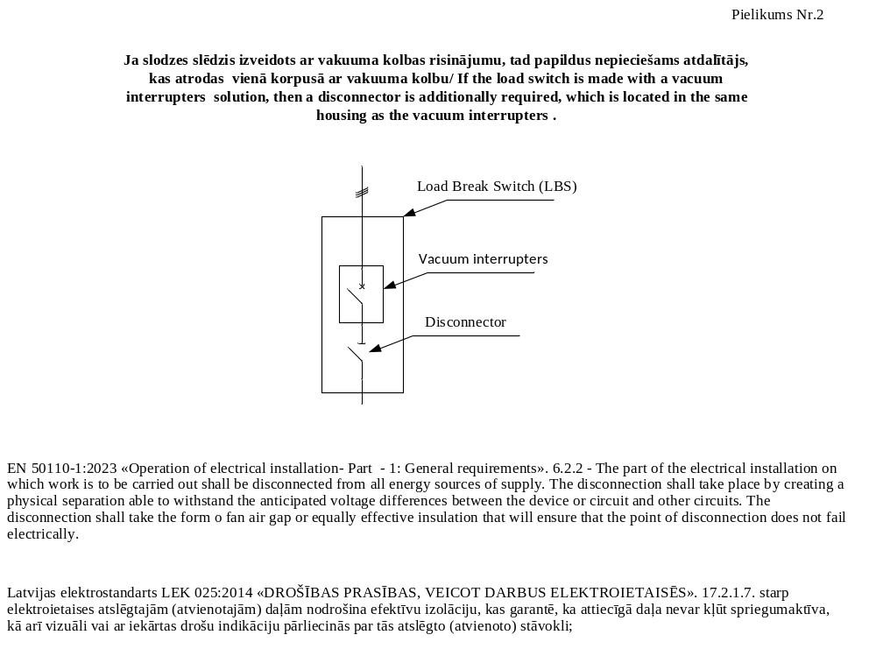

Attēlam ir informatīvs raksturs/ The image is informative

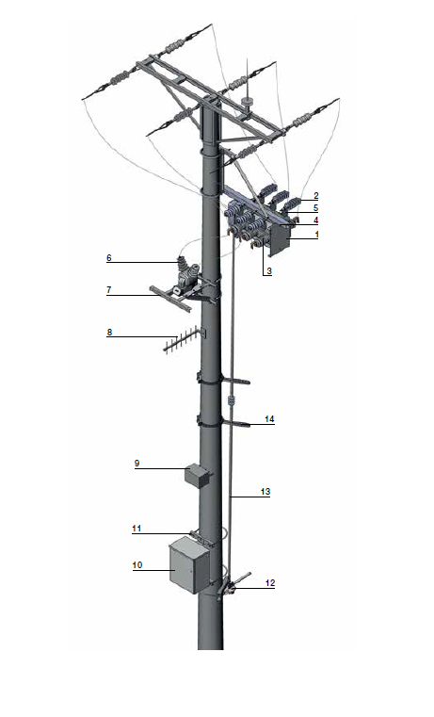

Precīzs avots, kur atspoguļota tehniskā informācija (instrukcijas nosaukums un lapaspuse)/ An accurate source presenting the technical information (title and page of the instruction)
“Sadales tīkls” materiālu kategorijas numurs un nosaukums/ Name and number of material category of AS “Sadales tīkls”
Norādīt pilnu preces tipa apzīmējumu (modeļa nosaukums)/ Specify type reference (model name)
Ja Sabiedriskā pakalpojumu sniedzēja tehniskajā specifikācijā norādīts standarta nosaukums vai kāda cita norāde uz specifisku preču izcelsmi, īpašu procesu, zīmolu vai veidu, Piegādātājs var piedāvāt atbilstību ekvivalentam standartam, kas atbilst tehniskās specifikācijas un tajā ietverto standartu prasībām, parametriem, un nodrošina tehniskajā specifikācijā prasīto darbību un funkcionalitāti. Ja Piegādātājs piedāvā ekvivalentu standartu, Piegādātājam jāpierāda tā ekvivalentums. Atzinumu vai vērtējumu var izsniegt tikai akreditētas atbilstības novērtēšanas institūcijas (laboratoriju/institūciju akreditējis viens no Eiropas Akreditācijas kooperācijas (EA) dalībniekiem (http://www.european-accreditation.org/)). / If the Public service provider specifies a standard name or any other indication of a specific origin, process, brand or type of goods in the Technical specification, the Supplier may offer compliance with equivalent standard that meets the requirements, parameters of the technical specification and the standards contained therein, and ensures the operation required by the technical specification and functionality. When offering an equivalent standard, the Supplier must prove its equivalence. Opinions and evaluations can only be issued by accredited conformity assessment institutions (laboratory/certification body have been accredited by a member of the European Co-operation for Accreditation (EA) (http://www.european-accreditation.org/)).

